MYOMED 632V (Máy điện cơ phản hồi, áp lực phản hồi, điện trị liệu và chẩn đoán điện)
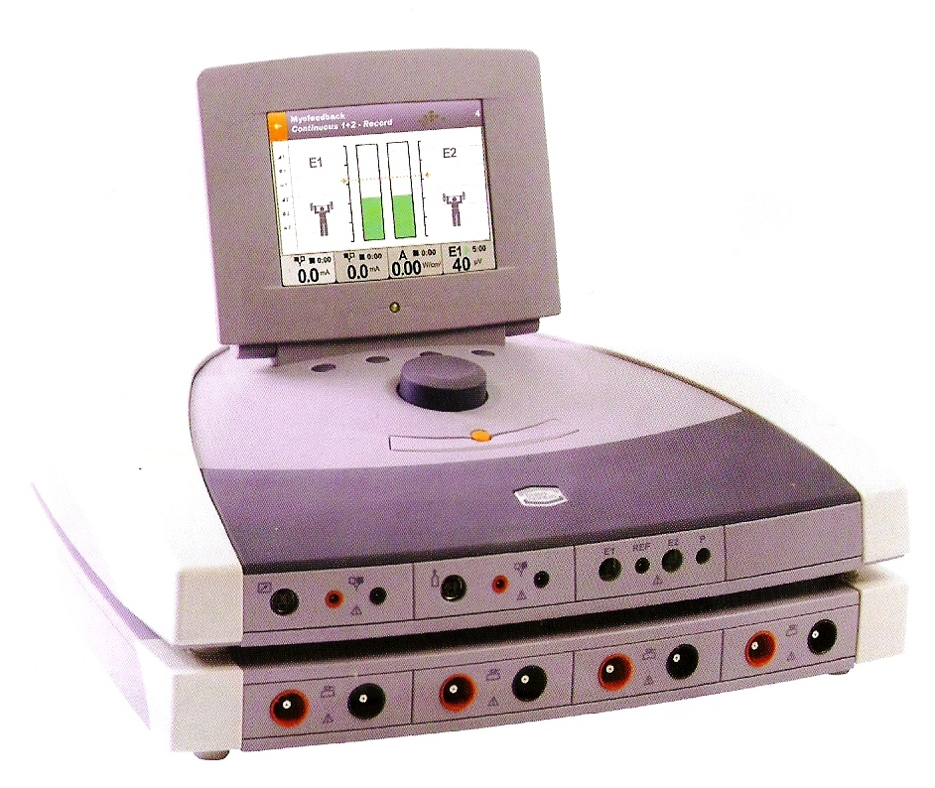
Máy phản hồi cơ được cung cấp với một phần độc lập cho sự phản hồi cơ, phản hồi áp lực và kết hợp với điện trị liệu. Một vài bề mặt và lỗ hốc điện cực có thể được kết nối. Điều này tạo nên một thiết bị cực kỳ thích hợp cho tất cả các dạng bài tập và các liệu pháp thư giãn vật lý bao gồm Pelvic-floor re-education.
Máy điện cơ phản hồi
Ở máy điện cơ phản hồi, những hoạt động điện cơ của từng phần trên cơ thể được xác định bởi phương của bề mặt hoặc hốc điện cực. Kết quả được đưa đến bác sĩ điều trị và bệnh nhân. Phản hồi này đến thị giác và/hoặc thính giác. Để nhìn thấy được sự phản hồi bạn có thể chọn từ các bản sao khác nhau. Để cảm thấy được sự phản hồi bằng thính giác bạn có thể chọn từ sự tái hiện đối xứng, sự lặp lại phụ thuộc vào một ngưỡng xác định hoặc sự lặp lại của trạng thái tín hiệu của máy điện cơ.
Phản hồi áp lực
Ờ phản hồi áp lực, sự thay đổi áp suất được xác định bởi phương của hốc điện cực. Sự thay đổi áp lực là kết quả của sự co rút của hệ cơ. Sự phản hồi của thông tin tới bác sỹ điều trị và bệnh nhân được đưa đến như trong cách mô tả ở trên.
Điện trị liệu
Để áp dụng điện trị liệu, bạn có thể lựa chọn từ : điện trị liệu theo 2 kênh dòng hoặc điện trị liệu theo kênh máy điện cơ. Theo cách này, bác sỹ điều trị có thể trực tiếp kiểm tra kết quả của điện cực kích thích với phản hồi điện cơ và tạo sự thay đổi nếu cần. Các khả năng khác nhau cho sự kết hợp của máy điện cơ phản hồi và điện cực kích thích là: Sự xen kẽ hoặc tùy thuộc vào ngưỡng cài đặt.

Khối chân không V
Máy Myomed 632V là sự kết hợp hoàn hảo các chi tiết cho điện trị liệu, máy 632 với một khối chân không. Khối chân không này là một thiết bị hút không gây tiếng động với khả năng thiết lập 8 điện cực chân không. Công suất hút có thể được đặt trong một khoảng rộng và có thể đặt các chế độ liên tục hoặc gián đoạn. Một hệ thống điều chỉnh chỉ cho phép bơm làm việc khi độ chân không giảm xuống dưới mức tối thiểu cho phép. Các điện cực chân không có thể được gắn vào nhanh chóng và dễ dàng. Các điện cực này phù hợp và thoải mái với bề mặt của cơ thể. Các điện cực này có thể định vị một cách dễ dàng mà vẫn đảm bảo sự tiếp xúc tốt trên các bề mặt điện cực. Máy này có thể được mở rộng bằng cách thêm các môđun chức năng.

THÔNG SỐ KỸ THUẬT CƠ BẢN:
- Số kênh điện cơ phản hồi : 2, độc lập
- Số kênh áp lực phản hồi : 1
- Kết hợp điện cơ phản hồi và áp lực phản hồi : có (1 kênh điện cơ EMG, 1 kênh áp lực)
- Dải đo điện cơ EMG : 4-10.000 µV và hàm Logarit
- Dải đo áp lực : 0-360 hPa
- Số kênh dòng : 2, độc lập, dòng galvanic đơn đầy đủ
- Kiểu dòng : 16 kiểu dòng - 36 biến thể
- Vị trí có thể lập chương trình : không giới hạn
- Chương trình đã có sẵn : 60
- Số điện cực kết nối : 4
- Điện nguồn cung cấp : 100-240 V ± 10% (50/60 Hz)
- Kích thước : 39x37x24 cm
- Trọng lượng : 6.2 kg

